**РОДИТЕЛЬСКИЙ КЛУБ «МОЗАЙКА»**

ТЕМА «**Как подготовить руку ребенка к письму без карандаша и бумаги»**

**(средний дошкольный возраст)**

Движения рук играют важную роль на всех этапах жизни ребенка. И самый благоприятный период развития творческих и интеллектуальных способностей человека это период от 3 до 9 лет.

Обычно ребенок, имеющий высокий уровень развития мелкой моторики умеет логически рассуждать , у него достаточно развиты память, внимание ,связная речь.

Многие родители считают, что для того чтобы у ребенка был хороший почерк необходимо как можно раньше научить его писать. Взрослые покупают различные прописи ( их достаточно в магазинах), тетради и заставляют ребенка писать буквы и цифры.

**Письмо**- сложнй координационный навык, требующий слаженной работы мышц кисти, всей руки, правильной координации движений всего тела. Овладение навыком письма, трудный и трудоемкий процесс, который не всем детям дается легко.

Процесс письма требует от ребенка не только физических,интеллектуальных, но и эмоциональных усилий. Различные перегрузки,связанные с ним переутомления самым негативнм образом сказываются на мовладении графическими навыками и более того на развитии детского организма. Поэтому в дошкольном возрасте важна не именно подготовка к письму, и не обучение ему. Важно развить механизмы, необходимые для овладения письмом. Содать дома такие условия для накопления ребенком двигательного и практического опыта развития навыков ручной умелости.

Сегодня мы поговорим о том, как можно подготоить руку к письму не используя при этом карандаши, ручки. Тетради.

Достоинство рекомендуемых мною игр в том. Что для их проведения не требуется каких-либо специальных игрушек или пособий. В играх я предлагаю использовать подручные материалы имеющиеля в любом доме. Многие игры взяты из методики известного педагога Марии Монтессори.

***Рекомендуемые игры.***

* «РАСКОПКИ» В емкости с крупой спрятать мелкие предметы (пуговицы, игрушки и т.д.) ребенок должен отыскать эти предметы
* «ПРИЩЕПКИ» предложить ребенку развесить на веревочку «выстиранные» носовые платочки, из бумаги вырезать контуры ежа, солнышка и предложить малышу прикрепить прищепочные лучики , иголки и т.д.
* «ВОДОНОСЫ» переносить воду из одного сосуда в другой с помощью губки.
* «САМЫЙ МЕТКИЙ» для этого упражнения можно использовать прозрачные кружки или одноразовые стаканчики. На стаканах наносятся фломастером метки, ребенку предлагается налить воду в стаканы с метками из пластиковой бутылки,(воды налить точно до метки)
* «ЛОВКИЕ ПАЛЬЧИКИ» для этого упражнения можно использовать одноразовые пинцеты (продаются в аптеках), щипцы для оформления бровей (есть у любой женщины) . Ребенку предлагается с помощью пинцета переложить бусин или пуговиц из одной емкости в другую
* « РИСОВАНИЕ НИТКАМИ» Для этого упражнения потребуется бархатная бумага и шерстянные нитки . Ребенку предлагается «нарисовать» рисунки с помощью ниток
* «ВЫЛОЖИ СПИЧКИ» Вкладывание рисунков с помощью спичек

**«Рисование нитками»**

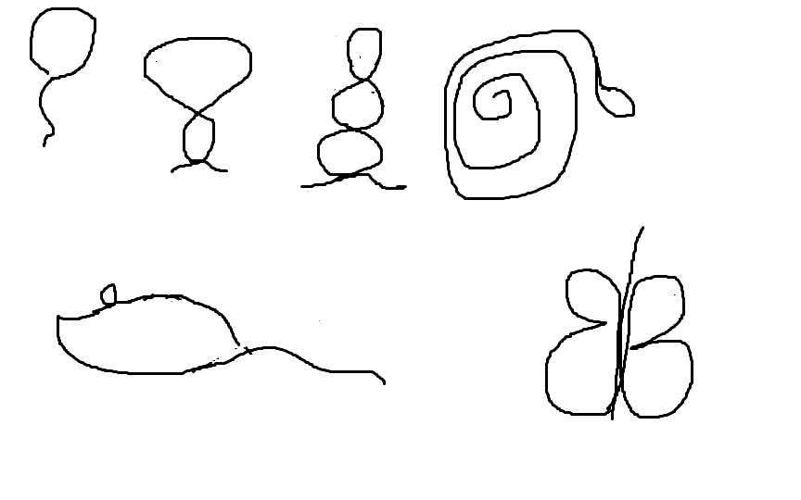

«ВЫЛОЖИ СПИЧКИ»

